CENTRO PAULA SOUZA

FACULDADE DE TECNOLOGIA DE FRANCA

“Dr. THOMAZ NOVELINO”

TECNOLOGIA EM ANÁLISE E DESENVOLVIMENTO DE SISTEMAS

érica reis

mateus oliveira

paulo matos

vinicius miranda

TRABALHO DE ESTATÍSTICA

Business Hawk

Trabalho de Graduação apresentado à Faculdade de Tecnologia de Franca - “Dr. Thomaz Novelino”, como parte dos requisitos obrigatórios para obtenção do título de Tecnólogo em Análise e Desenvolvimento de Sistemas.

Orientador:

FRANCA/SP

2019

BUSINESS HAWK

**Resumo**

O software Business Hawk é sistema capaz de efetuar cálculos estatísticos com eficiência e agilidade. A construção do projeto do software foi baseada em quatro disciplinas ministradas no terceiro ciclo de Análise e Desenvolvimento de Sistemas. A atividade proposta tem como finalidade a construção de um software que segue as normas definidas pela docente de Estatística Aplicada para gerar cálculos estatísticos, seguindo normas de programação segundo a disciplina de Estruturas de dados, sendo todo programado em linguagem Javascript e contendo interface dinâmica e elaborada conforme as regras da disciplina de Interação Humano Computador, tudo isso sendo documentado conforme o modelo apresentado em Engenharia de Softwares II.

**Palavras-chave:** Estatística. Software. Cálculo. Probabilidade.

**Abstract**

*Business Hawk is a software that can perform statistical calculations with efficiency and agility. The construction of the software project was based on four disciplines taught in the third cycle of Systems Analysis and Development. The purpose of the proposed activity is the construction of software that follows the rules defined by the Applied Statistics teacher to generate statistical calculations, following programming norms according to the discipline of Data Structures, all of which are programmed in Javascript language and contain dynamic and elaborated interface according to the rules of the Human Computer Interaction discipline, all of which are documented according to the model presented in Software Engineering II.*

***Keywords:*** *Statistic. Software, Calculus. Probability.*

1 Introdução

Esse documento é um manual de instruções para a implementação do software, nele contém instruções de como o software deve reagir e parecer, de forma que os desenvolvedores saibam como o cliente deseja que o sistema seja implementado. O documento pode ser definido em três partes sendo elas, respectivamente: BPMN, Requisitos Funcionais e Não Funcionais, Matrizes de Rastreabilidade e Casos de Uso.

**2 Levantamento de Requisitos**

2.1 Elicitação de Requisitos

O levantamento de questões foi realizado através de entrevistas abertas com os professores Maria Luísa Cervi Uzun e Carlos Eduardo da França Roland.

2.2 Especificação dos Requisitos

A Especificação de Requisitos é uma forma de formalizar o armazenamento de informações coletadas na Elicitação.

2.2.1 BPMN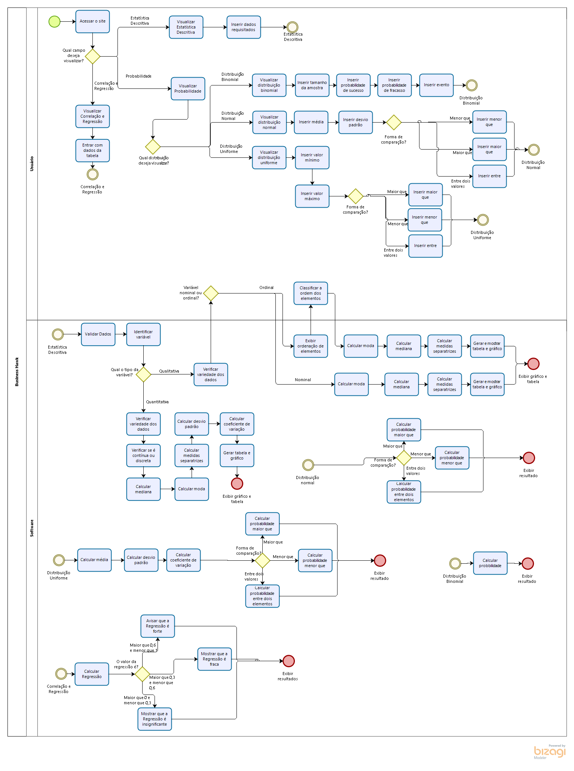

2.2.2 Requisitos Funcionais

|  |  |  |
| --- | --- | --- |
| **RF 001 *– Importar dados automaticamente*** | Categoria:  ( ) Oculto  (X) Evidente | Prioridade:  ( ) Altíssima  (X) Alta  ( ) Média  ( ) Baixa |
| **Descrição**: O sistema deve permitir a importação de dados automaticamente, no formato .CSV. | | |

|  |  |  |
| --- | --- | --- |
| **RF 002 *– Importar dados manualmente*** | Categoria:  ( ) Oculto  (X) Evidente | Prioridade:  (X) Altíssima  ( ) Alta  ( ) Média  ( ) Baixa |
| **Descrição**: O sistema deve proporcionar ao usuário campos para a inserção de dados manuais. | | |

|  |  |  |
| --- | --- | --- |
| **RF 003 *– Registrar variáveis*** | Categoria:  ( ) Oculto  (X) Evidente | Prioridade:  (X) Altíssima  ( ) Alta  ( ) Média  ( ) Baixa |
| **Descrição**: O sistema deve registrar a variável informada pelo usuário para a posterior apresentação da tabela. | | |

|  |  |  |
| --- | --- | --- |
| **RF 004 *– Obter valores iguais em massa*** | Categoria:  ( ) Oculto  (X) Evidente | Prioridade:  ( ) Altíssima  ( ) Alta  (X) Média  ( ) Baixa |
| **Descrição**: O sistema deve ter a opção de obter caracteres que se repetem uma ou mais vezes de forma automática. Deixando que o usuário entre com o caractere e a quantidade de vezes desejada que o caractere apareça. | | |

|  |  |  |
| --- | --- | --- |
| **RF 005 *– Definir entre população e amostra*** | Categoria:  ( ) Oculto  (X) Evidente | Prioridade:  (X) Altíssima  ( ) Alta  ( ) Média  ( ) Baixa |
| **Descrição**: O sistema deve permitir que o usuário escolha se os dados que ele inseriu são de Censo(população total) ou amostra(referencial). | | |

|  |  |  |
| --- | --- | --- |
| **RF 006 *– Definir tipo de variável*** | Categoria:  (X) Oculto  ( ) Evidente | Prioridade:  (X) Altíssima  ( ) Alta  ( ) Média  ( ) Baixa |
| **Descrição**: O sistema deve identificar se o os dados inseridos se referem a uma variável qualitativa(quando for *string*) ou quantitativa(quando for números) | | |

|  |  |  |
| --- | --- | --- |
| **RF 007 *– Determinar entre nominal e ordinal*** | Categoria:  ( ) Oculto  (X) Evidente | Prioridade:  ( ) Altíssima  (X) Alta  ( ) Média  ( ) Baixa |
| **Descrição**: No caso de variável qualitativa o sistema deverá perguntar ao usuário se é nominal(quando não tem ordem pré-definida) ou ordinal(quando já existe uma ordem; ex: grau de escolaridade, meses do ano, etc...) | | |

|  |  |  |
| --- | --- | --- |
| **RF 008 *– Ordenar valores nominais*** | Categoria:  (X) Oculto  ( ) Evidente | Prioridade:  ( ) Altíssima  ( ) Alta  (X) Média  ( ) Baixa |
| **Descrição**: No caso de variável qualitativa nominal o sistema deverá ordenar os dados em ordem alfabética. | | |

|  |  |  |
| --- | --- | --- |
| **RF 009 *– Determinar entre discreta ou contínua*** | Categoria:  (X) Oculto  ( ) Evidente | Prioridade:  (X) Altíssima  ( ) Alta  ( ) Média  ( ) Baixa |
| **Descrição**: No caso de variável quantitativa o sistema deverá decidir se é discreta(até seis valores diferentes) ou contínua(mais de seis valores) | | |

|  |  |  |
| --- | --- | --- |
| **RF 010 *– Ordenar valores quantitativos*** | Categoria:  (X) Oculto  ( ) Evidente | Prioridade:  ( ) Altíssima  ( ) Alta  (X) Média  ( ) Baixa |
| **Descrição**: O sistema deve ordenar os valores quantitativos em orem crescente. | | |

|  |  |  |
| --- | --- | --- |
| **RF 011 *– Determinar o intervalo de classe*** | Categoria:  (X) Oculto  ( ) Evidente | Prioridade:  (X) Altíssima  ( ) Alta  ( ) Média  ( ) Baixa |
| **Descrição**: No caso de quantitativa contínua o sistema deve calcular o intervalo de classe através da fórmula: Ic = At/K, onde o At é a Amplitude encontrada através da fórmula: At = Xmax – Xmin e K é o número de linhas que pode ser encontrado pela raiz quadrada do número de elementos pesquisados. O At é apenas uma referência e nunca deve ser usado, os sistema vai pegar o próximo número e dividir por (k – 1), k, (k+1) até encontrar uma divisão exata, caso não seja encontrado, incremente mais 1 em At, até que seja encontrada a divisão exata. | | |

|  |  |  |
| --- | --- | --- |
| **RF 012 *– Exibir tabela*** | Categoria:  ( ) Oculto  (X) Evidente | Prioridade:  (X) Altíssima  ( ) Alta  ( ) Média  ( ) Baixa |
| **Descrição**: O sistema deverá exibir uma tabela com: variável inserida pelo usuário com nome, frequência simples (que é simplesmente a quantidade de vezes que cada valor apareceu) a frequência relativa percentual(freq.%), que é a porcentagem de vezes que aquele valor apareceu com relação ao total pesquisado, a frequência acumulada(que é a frequência simples somado com o valor anterior) e a frequência acumulada percentual( que é a frequência percentual somada com o valor anterior). | | |

|  |  |  |
| --- | --- | --- |
| **RF 013 *– Exibir gráficos*** | Categoria:  ( ) Oculto  (X) Evidente | Prioridade:  (X) Altíssima  ( ) Alta  ( ) Média  ( ) Baixa |
| **Descrição**: O sistema deverá gerar e exibir um gráfico de acordo com o tipo de variável: Gráfico de setor/pizza para variáveis qualitativas, gráfico colunas/barras(separadas) para as variáveis quantitativas discretas e gráfico coluna/barra(justapostas) para o caso de variável quantitativa contínua. | | |

|  |  |  |
| --- | --- | --- |
| **RF 014 *– Calcular e exibir a média*** | Categoria:  ( ) Oculto  (X) Evidente | Prioridade:  (X) Altíssima  ( ) Alta  ( ) Média  ( ) Baixa |
| **Descrição**: O sistema deverá calcular e exibir a média utilizando a média ponderada simples, ou seja, basta somar os valores e dividir pelo total. No caso de variável quantitativa contínua o sistema deverá usar a divisão exata entre o primeiro e o último valor do intervalo de classe multiplicado pela frequência simples, tudo isso dividido por 2. | | |

|  |  |  |
| --- | --- | --- |
| **RF 015 *– Determinar e exibir a moda*** | Categoria:  ( ) Oculto  (X) Evidente | Prioridade:  (X) Altíssima  ( ) Alta  ( ) Média  ( ) Baixa |
| **Descrição**: O sistema deverá determinar automaticamente qual é a moda e exibir o valor ao usuário, ou os valores, caso houver mais que um. | | |

|  |  |  |
| --- | --- | --- |
| **RF 016 *– Determinar e exibir a mediana*** | Categoria:  ( ) Oculto  (X) Evidente | Prioridade:  (X) Altíssima  ( ) Alta  ( ) Média  ( ) Baixa |
| **Descrição**: O sistema deverá determinar a mediana e exibi-la ao usuário, para calcular basta dividir o número de elementos pesquisados por 2 e procurar a posição na tabela na coluna de frequência simples acumulada, logo depois deve utilizar a seguinte fórmula para determinar o valor exato: , onde h é o intervalo de classe e I é o limite inferior da classe da Md. | | |

|  |  |  |
| --- | --- | --- |
| **RF 017 *– Exibir medidas separatrizes*** | Categoria:  ( ) Oculto  (X) Evidente | Prioridade:  ( ) Altíssima  (X) Alta  ( ) Média  ( ) Baixa |
| **Descrição**: O sistema deverá localizar e exibir uma medida separatriz escolhida pelo próprio usuário; As medidas separatrizes são: Quartil(Q) divide a sequência em 4 partes iguais, Quintil(K) divide em 5, Decil(D) divide em 10 e Porcentil(P) divide em 100; Em caso de contínua deve-se usar a seguinte fórmula para calcular: , onde h é o intervalo de classe e I é o limite inferior da classe analisada. | | |

|  |  |  |
| --- | --- | --- |
| **RF 018 *– Calcular e exibir o desvio padrão*** | Categoria:  ( ) Oculto  (X) Evidente | Prioridade:  (X) Altíssima  ( ) Alta  ( ) Média  ( ) Baixa |
| **Descrição**: O sistema deverá calcular e exibir o desvio padrão através da seguinte fórmula: para população e Para amostra. | | |

|  |  |  |
| --- | --- | --- |
| **RF 019 *– Calcular e exibir o coeficiente de variação*** | Categoria:  ( ) Oculto  (X) Evidente | Prioridade:  ( ) Altíssima  (X) Alta  ( ) Média  ( ) Baixa |
| **Descrição**: O sistema deverá calcular e exibir o coeficiente de variação através da seguinte fórmula: | | |

|  |  |  |
| --- | --- | --- |
| **RF 020 *– Calcular e exibir a probabilidade de uma distribuição uniforme*** | Categoria:  ( ) Oculto  (X) Evidente | Prioridade:  (X) Altíssima  ( ) Alta  ( ) Média  ( ) Baixa |
| **Descrição**: O sistema deverá calcular e exibir a probabilidade de um evento dentro de um intervalo que será fornecido pelo usuário utilizando as seguintes fórmulas: média = (valor máximo – valor mínimo) / 2 , e | | |

|  |  |  |
| --- | --- | --- |
| **RF 021 *– Calcular e exibir a probabilidade de uma distribuição Binomial*** | Categoria:  ( ) Oculto  (X) Evidente | Prioridade:  (X) Altíssima  ( ) Alta  ( ) Média  ( ) Baixa |
| **Descrição**: O sistema deverá calcular e exibir a probabilidade em uma distribuição Binomial através das seguintes formulas: , , e , onde n é o tamanho da amostra, k é o evento, p é o sucesso e q é o fracasso. | | |

|  |  |  |
| --- | --- | --- |
| **RF 022 *– Calcular e exibir a Correlação entre duas variáveis*** | Categoria:  ( ) Oculto  (X) Evidente | Prioridade:  (X) Altíssima  ( ) Alta  ( ) Média  ( ) Baixa |
| **Descrição**: O sistema deverá calcular e exibir o resultado da correlação entre dois tipos de variáveis inseridas pelo usuário, a variáveis dependentes e independentes usando a seguinte fórmula: | | |

|  |  |  |
| --- | --- | --- |
| **RF 023 *– Exibir gráfico de dispersão*** | Categoria:  ( ) Oculto  (X) Evidente | Prioridade:  (X) Altíssima  ( ) Alta  ( ) Média  ( ) Baixa |
| **Descrição**: O sistema deverá exibir um gráfico de dispersão com os resultados da correlação. | | |

|  |  |  |
| --- | --- | --- |
| **RF 024 *– Calcular regressão para projeções futuras*** | Categoria:  ( ) Oculto  (X) Evidente | Prioridade:  (X) Altíssima  ( ) Alta  ( ) Média  ( ) Baixa |
| **Descrição**: O sistema deverá fazer projeções futuras através da seguinte fórmula: a*x+b = y, x é a variável independente e y é a variável dependente, enquanto a e b podem ser obtidos com as seguintes fórmulas: e , onde e . E o sistema deve aceitar entrada tanto em x quanto em y. | | |

2.2.3 Requisitos Não Funcionais

|  |  |  |  |
| --- | --- | --- | --- |
| **RNF 001 *– Botões de acesso*** | Categoria: Desempenho | Obrigatoriedade: ( ) Desejável  (X) Obrigatório | Permanência:  (X) Permanente  ( ) Transitório |
| O sistema deve ter botões que aparecem conforme o passar do mouse na parte superior esquerda da home. | | | |

|  |  |  |  |
| --- | --- | --- | --- |
| **RNF 002 *– Controle de acesso (login)*** | Categoria: Segurança | Obrigatoriedade:( ) Desejável  (X) Obrigatório | Permanência:  ( ) Permanente  (X) Transitório |
| O sistema deverá permitir que usuários com login efetuado tenham acesso as funcionalidades do software. | | | |

|  |  |  |  |
| --- | --- | --- | --- |
| **RNF 00*3 – Troca de telas*** | Categoria: Desempenho | Obrigatoriedade: (X) Desejável  () Obrigatório | Permanência:  (X) Permanente  ( ) Transitório |
| O software deve apresentar as telas solicitadas pelo usuário de forma organizada e sem trocar de página. | | | |

|  |  |  |  |
| --- | --- | --- | --- |
| **RNF 004 *– Desenvolvimento web*** | Categoria: Produto | Obrigatoriedade: ( ) Desejável  (X) Obrigatório | Permanência:  (X) Permanente  ( ) Transitório |
| O sistema deve ser desenvolvido para web e em sua maior parte em JavaScript | | | |

|  |  |  |  |
| --- | --- | --- | --- |
| **RNF 005 *– Cor azul*** | Categoria: Desempenho | Obrigatoriedade: (X) Desejável  ( ) Obrigatório | Permanência:  (X) Permanente  ( ) Transitório |
| O sistema deverá ter azul como sua cor predominante. | | | |

Matrizes de Rastreabilidade entre Requisitos Funcionais e Requisitos Não Funcionais:

|  | RNF001 | RNF002 | RNF003 | RNF004 | RNF005 |
| --- | --- | --- | --- | --- | --- |
| RF 001 |  |  |  | X |  |
| RF 002 |  |  |  | X |  |
| RF 003 |  |  | X | X |  |
| RF 004 |  |  |  | X |  |
| RF 005 |  |  |  |  |  |
| RF 006 |  |  |  |  |  |
| RF 007 |  |  |  |  |  |
| RF 008 |  |  |  |  |  |
| RF 009 |  |  |  |  |  |
| RF 010 |  |  |  |  |  |
| RF 011 |  |  |  |  |  |
| RF 012 |  |  |  | X |  |
| RF 013 |  |  |  |  |  |
| RF 014 |  |  |  |  |  |
| RF 015 |  |  |  |  |  |
| RF 016 |  |  |  |  |  |
| RF 017 |  |  |  |  |  |
| RF 018 |  |  |  |  |  |
| RF 019 |  |  |  |  |  |
| RF 020 |  |  |  |  |  |
| RF 021 |  |  |  |  |  |
| RF 022 |  |  |  |  |  |
| RF 023 |  |  |  |  |  |
| RF 024 |  |  |  |  |  |

2.2.5 Casos de Uso

**Índice de casos de uso:**

* UC 001: Se cadastrar
* UC 002: Fazer login
* UC 003: Escolher entre Estatística descritiva, Probabilidade ou Correlação e Regressão
* UC 004: Inserir dados manualmente
* UC 005: Importar dados .csv
* UC 006: Analisar dados
* UC 007: Analisar gráficos

**Indicação dos atores do sistema:**

* Usuário: É o que vai inserir os dados e analisar os dados

**Diagrama de casos de uso:** 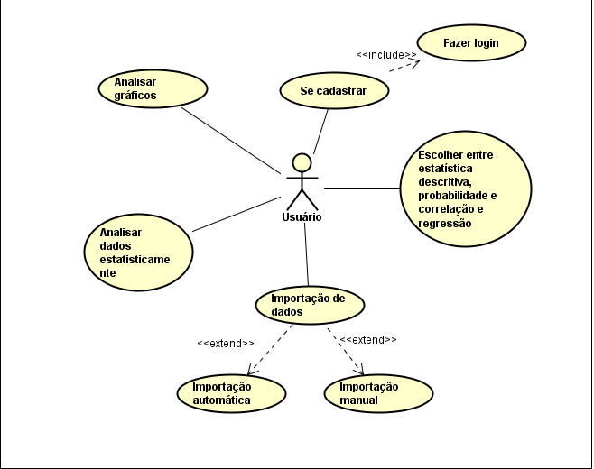

**Especificação dos casos de uso:**

|  |  |
| --- | --- |
| **Caso de Uso – Cadastrar Usuário** | |
| **ID** | UC 001 |
| **Descrição** | Este caso de uso tem por objetivo permitir cadastro do usuário |
| **Ator Primário** | Usuário |
| **Pré-condição** | Nenhum |
| **Cenário Principal** | 1. O usuário acessa a tela de cadastro 2. O usuário informa o e-mail 3. O sistema verifica se o e-mail inserido é valido 4. O usuário cria uma senha 5. O sistema finaliza o cadastro |
| **Pós-condição** | Não possui |
| **Cenário Alternativo** | a- O usuário pode informar um e-mail inválido, neste caso o usuário deve verificar o e-mail digitado. |
| **Inclusão** |  |
| **Extensão** |  |

|  |  |
| --- | --- |
| **Caso de Uso – Fazer login** | |
| **ID** | UC 002 |
| **Descrição** | Este caso de uso tem por objetivo permitir o acesso ao usuário. |
| **Ator Primário** | Usuário |
| **Pré-condição** | Ter cadastro |
| **Cenário Principal** | 1. O usuário acessa a tela de login 2. Informa o e-mail e senha 3. O sistema verifica se o e-mail e senha batem 4. O sistema fornece acesso ao usuário |
| **Pós-condição** | Não possui |
| **Cenário Alternativo** | *a – O usuário pode errar a senha  4a- neste caso o usuário deve clicar em “esqueci a senha” e informar o e-mail para receber as orientações para recadastro de senha  4b- O sistema envia um e-mail ao usuário com as instruções para alterar a senha |
| **Inclusão** |  |
| **Extensão** |  |

|  |  |
| --- | --- |
| **Caso de Uso – Escolher entre Estatística descritiva, Probabilidade ou Correlação e Regressão** | |
| **ID** | UC 003 |
| **Descrição** | Este caso de uso tem por objetivo encaminhar o usuário à página necessária para tal análise |
| **Ator Primário** | Usuário |
| **Pré-condição** | Estar logado |
| **Cenário Principal** | 1. O usuário escolhe o tipo de estatística que deseja analisar 2. O sistema encaminha o usuário a página correta |
| **Pós-condição** | Não possui |
| **Cenário Alternativo** |  |
| **Inclusão** |  |
| **Extensão** |  |

|  |  |
| --- | --- |
| **Caso de Uso – Inserir dados manualmente** | |
| **ID** | UC 004 |
| **Descrição** | Este caso de uso tem por objetivo permitir a inclusão de valores para cálculos do sistema e análise do usuário |
| **Ator Primário** | Usuário |
| **Pré-condição** | Estar logado |
| **Cenário Principal** | 1. O use case inicia quando o usuário seleciona a opção de inserir dados manualmente 2. O usuário informa todos os dados separados por ; 3. O usuário pode informar os dados um a um ou usar a opção de inserção de dados em massa |
| **Pós-condição** | Não possui |
| **Cenário Alternativo** | *a – O usuário pode inserir um dado inválido  4a- neste caso o sistema efetuará as contas incorretamente  4b- então o usuário deve voltar a página anterior e inserir os dados corretamente |
| **Inclusão** |  |
| **Extensão** |  |

|  |  |
| --- | --- |
| **Caso de Uso – Importar dados .csv** | |
| **ID** | UC 005 |
| **Descrição** | Este caso de uso tem por objetivo permitir a importação automática de dados através de um arquivo .csv |
| **Ator Primário** | Usuário |
| **Pré-condição** | Estar logado |
| **Cenário Principal** | 1. O use case permite ao usuário selecionar um arquivo .csv 2. O sistema lê os dados e efetua os dados |
| **Pós-condição** | Não possui |
| **Cenário Alternativo** | *a – O usuário pode inserir um dado que não seja .csv  4a – neste caso o sistema deve informar o tipo de arquivo está incorreto e solicitar uma nova entrada |
| **Inclusão** |  |
| **Extensão** |  |

|  |  |
| --- | --- |
| **Caso de Uso – Analisar dados** | |
| **ID** | UC 006 |
| **Descrição** | Este caso de uso tem por objetivo analisar os resultados |
| **Ator Primário** | Usuário |
| **Pré-condição** | Ter informado os dados |
| **Cenário Principal** | 1. O sistema efetua os cálculos 2. O sistema exibe os resultados 3. O usuário analisa os resultados |
| **Pós-condição** | Não possui |
| **Cenário Alternativo** | *a – O Usuário pode sair do sistema a qualquer momento |
| **Inclusão** |  |
| **Extensão** |  |

|  |  |
| --- | --- |
| **Caso de Uso – Analisar gráficos** | |
| **ID** | UC 007 |
| **Descrição** | Este caso de uso tem por objetivo analisar gráficos |
| **Ator Primário** | Usuário |
| **Pré-condição** | Ter informado dados corretamente |
| **Cenário Principal** | 1. O sistema recebeu os dados 2. Efetuou os cálculos 3. Gerou gráficos 4. O usuário analisa os gráficos |
| **Pós-condição** | Não possui |
| **Cenário Alternativo** | *a – O usuário pode sair do sistema a qualquer momento |
| **Inclusão** |  |
| **Extensão** |  |